

2020 г



Муниципальное общеобразовательное
автономное учреждение
«Средняя общеобразовательная школа №4 г. Орска»

Юридический и фактический адрес
учреждения:
462433, Оренбургская область, г. Орск, ул. Б. Хмельницкого, 8

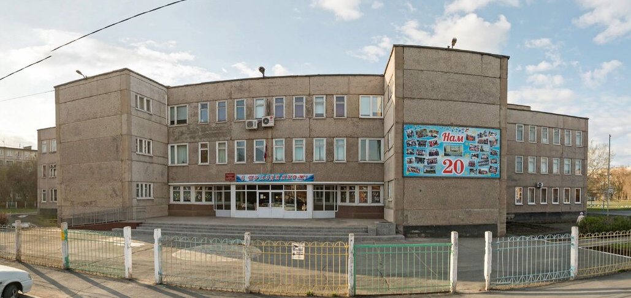

Режим работы учреждения:

Действует режим шестидневной рабочей недели для 6-11 классов и пятидневной рабочей недели для 1-5 классов.

Рабочие дни: понедельник – суббота.
Школа работает с 8.00 до 19.00 часов.
Выходные дни – воскресенье

Руководитель учреждения:
Лозинская Наталья Михайловна
Телефон: 8 (3537) 23-26-40
Официальный сайт:
school4orsk.ru
Электронный адрес:
school4-orsk@yandex.ru



Миссия школы: «Мы помогаем развить индивидуальные способности ученика»
Специфика учреждения: Образовательная организация осуществляет образовательную деятельность по очной форме обучения на основании Устава МОАУ «СОШ №4 г. Орска» и создает условия для реализации гражданами Российской Федерации гарантированного государством права на получение общедоступного и бесплатного общего начального, основного и среднего образования.
Услуги, оказываемые учреждением:
- образовательные услуги,
- дополнительные образовательные услуги, в том числе платные образовательные услуги.
Проектная мощность: 950 мест, списочный состав детей в учреждении – 840 человек.
Распределение классов по уровню образования:
- НОО - 16 классов,
- ООО - 15 классов,
- СОО - 2 класса (универсальный профиль).
Состав педагогических кадров:
- учителя – предметники (28 человек),
- учителя начальных классов (15 человек),
- социальный педагог (1 человек).
Уровень квалификации педагогических кадров:
- Доля педагогов с высшим профессиональным образованием – 96%;
- Доля педагогов со средним профессиональным образованием – 4%.
- Доля педагогов с высшей и первой квалификационными категориями – 84%
Материально – техническое обеспечение и оснащенность:
В школе 42 учебных кабинета и 6 лаборантских, из них 40 кабинетов оснащены автоматизированным рабочим местом учителя с выходом в общую локальную сеть и Интернет:
- 2 кабинета информатики, объединенные в локальную сеть с выходом в Интернет;
- 1 мобильный компьютерный класс;
- один кабинет начальной школы оборудован ноутбуками (12 шт.);
- актовый зал на 120 мест оборудован проектором для демонстрации видеоинформации и техникой для проведения музыкальных мероприятий;
- 2 зала столовой на 160 посадочных мест.
Материально – техническое оснащенность составляет 91%.

Значимые достижения учреждения:
2007, 2013, 2017 гг. — школа победила в региональном конкурсном отборе по реализации инновационных программ в рамках ПНПО;
2008 год — школа внесена в Федеральный Реестр «Всероссийская Книга Почета» (г.Москва);
2011 год — одержана победа в региональном конкурсе «Школа Оренбуржья»;
2012 год — школа внесена в Национальный Реестр «Ведущие образовательные учреждения России»;
2012 год — имя школы занесено на городскую Доску Почета;
2020 год — вошла в список школ-победителей областной онлайн-олимпиады «РобоСтарт56» от «Креативной лаборатории «РобоСтарт».
9 педагогов школы являются победителями и призёрами профессиональных конкурсов «Учитель года».
Перспективы деятельности и развития организации:
Реализация национального проекта «Образование».
Развитие цифровых компетенций педагогов и обучающихся в рамках проекта «Цифровая школа»
Участие в реализации проекта ранней профессиональной ориентации учащихся 6-11 классов «Билет в будущее»
Организация деятельности школьного информационно-библиотечного центра.
Создание родительских клубов как центров развития родительских компетенций.
Рисунок 1

